## Inicio por Logo

|  |  |  |
| --- | --- | --- |
| **# Ref.** | | CU0024 |
| **Caso de Uso** | | Inicio por Logo |
| **Autor** | | Andrés Obando, Diego Chaparro, Camilo Holguin, Sebastian Triana. |
| **Fecha** | | 17/08/2019 |
| **Versión** | | Versión 1. |
| **Actor/es** | | Administrador, Usuario |
| **Tipo** | | Principal. |
| **Descripción** | | Permite al usuario volver a la pantalla de inicio desde cualquier otra pestaña por medio del logo y la opción del módulo Inicio. |
| **Referencias Cruzadas** | **C.U.** |  |
| **R.F.** | RF01 |
| **Precondición** | | Estar en alguna pantalla. |
| **Secuencia Normal** | | |

|  |  |
| --- | --- |
| **ESCENARIO Ingresar al sistema:**   1. Al dar clic en la opción Inicio o en el logo se dirige a la pantalla de inicio. 2. Se muestra la pantalla de inicio. | |
| **Post-condición** | El usuario se encuentra en la pantalla de inicio. |
| **Excepciones**   * 1. Genera error porque algún dato no es válido. | |
| **Prioridad** | Alta |
| **Frecuencia Esperada** | Diariamente 100 |
| **Comentarios** | Sin comentario. |

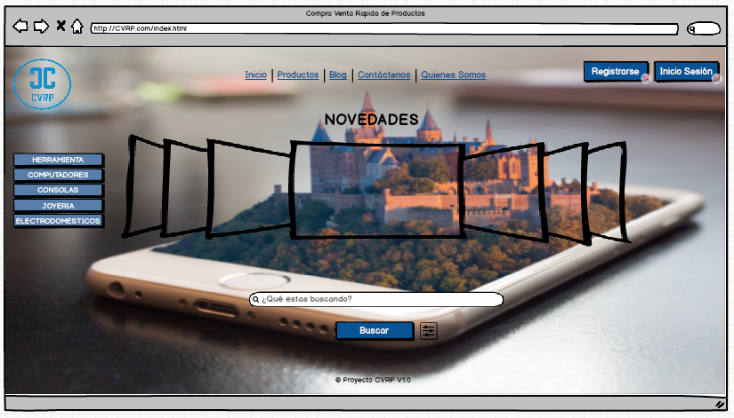

Inicio sin Sesión Iniciada

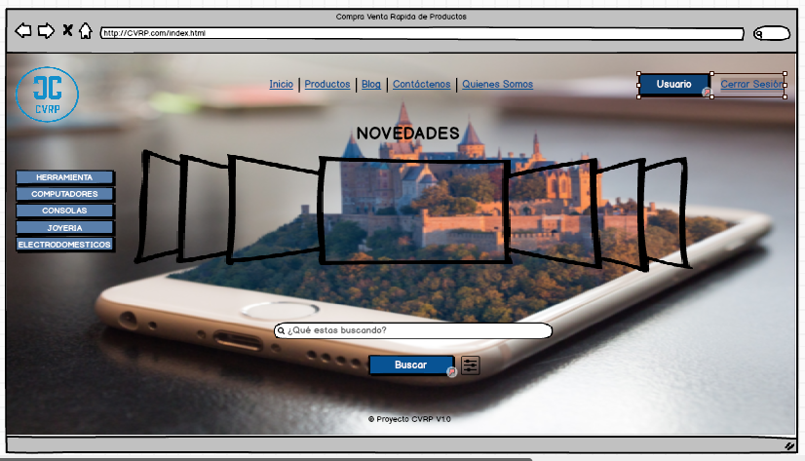

Inicio con Sesión Iniciada